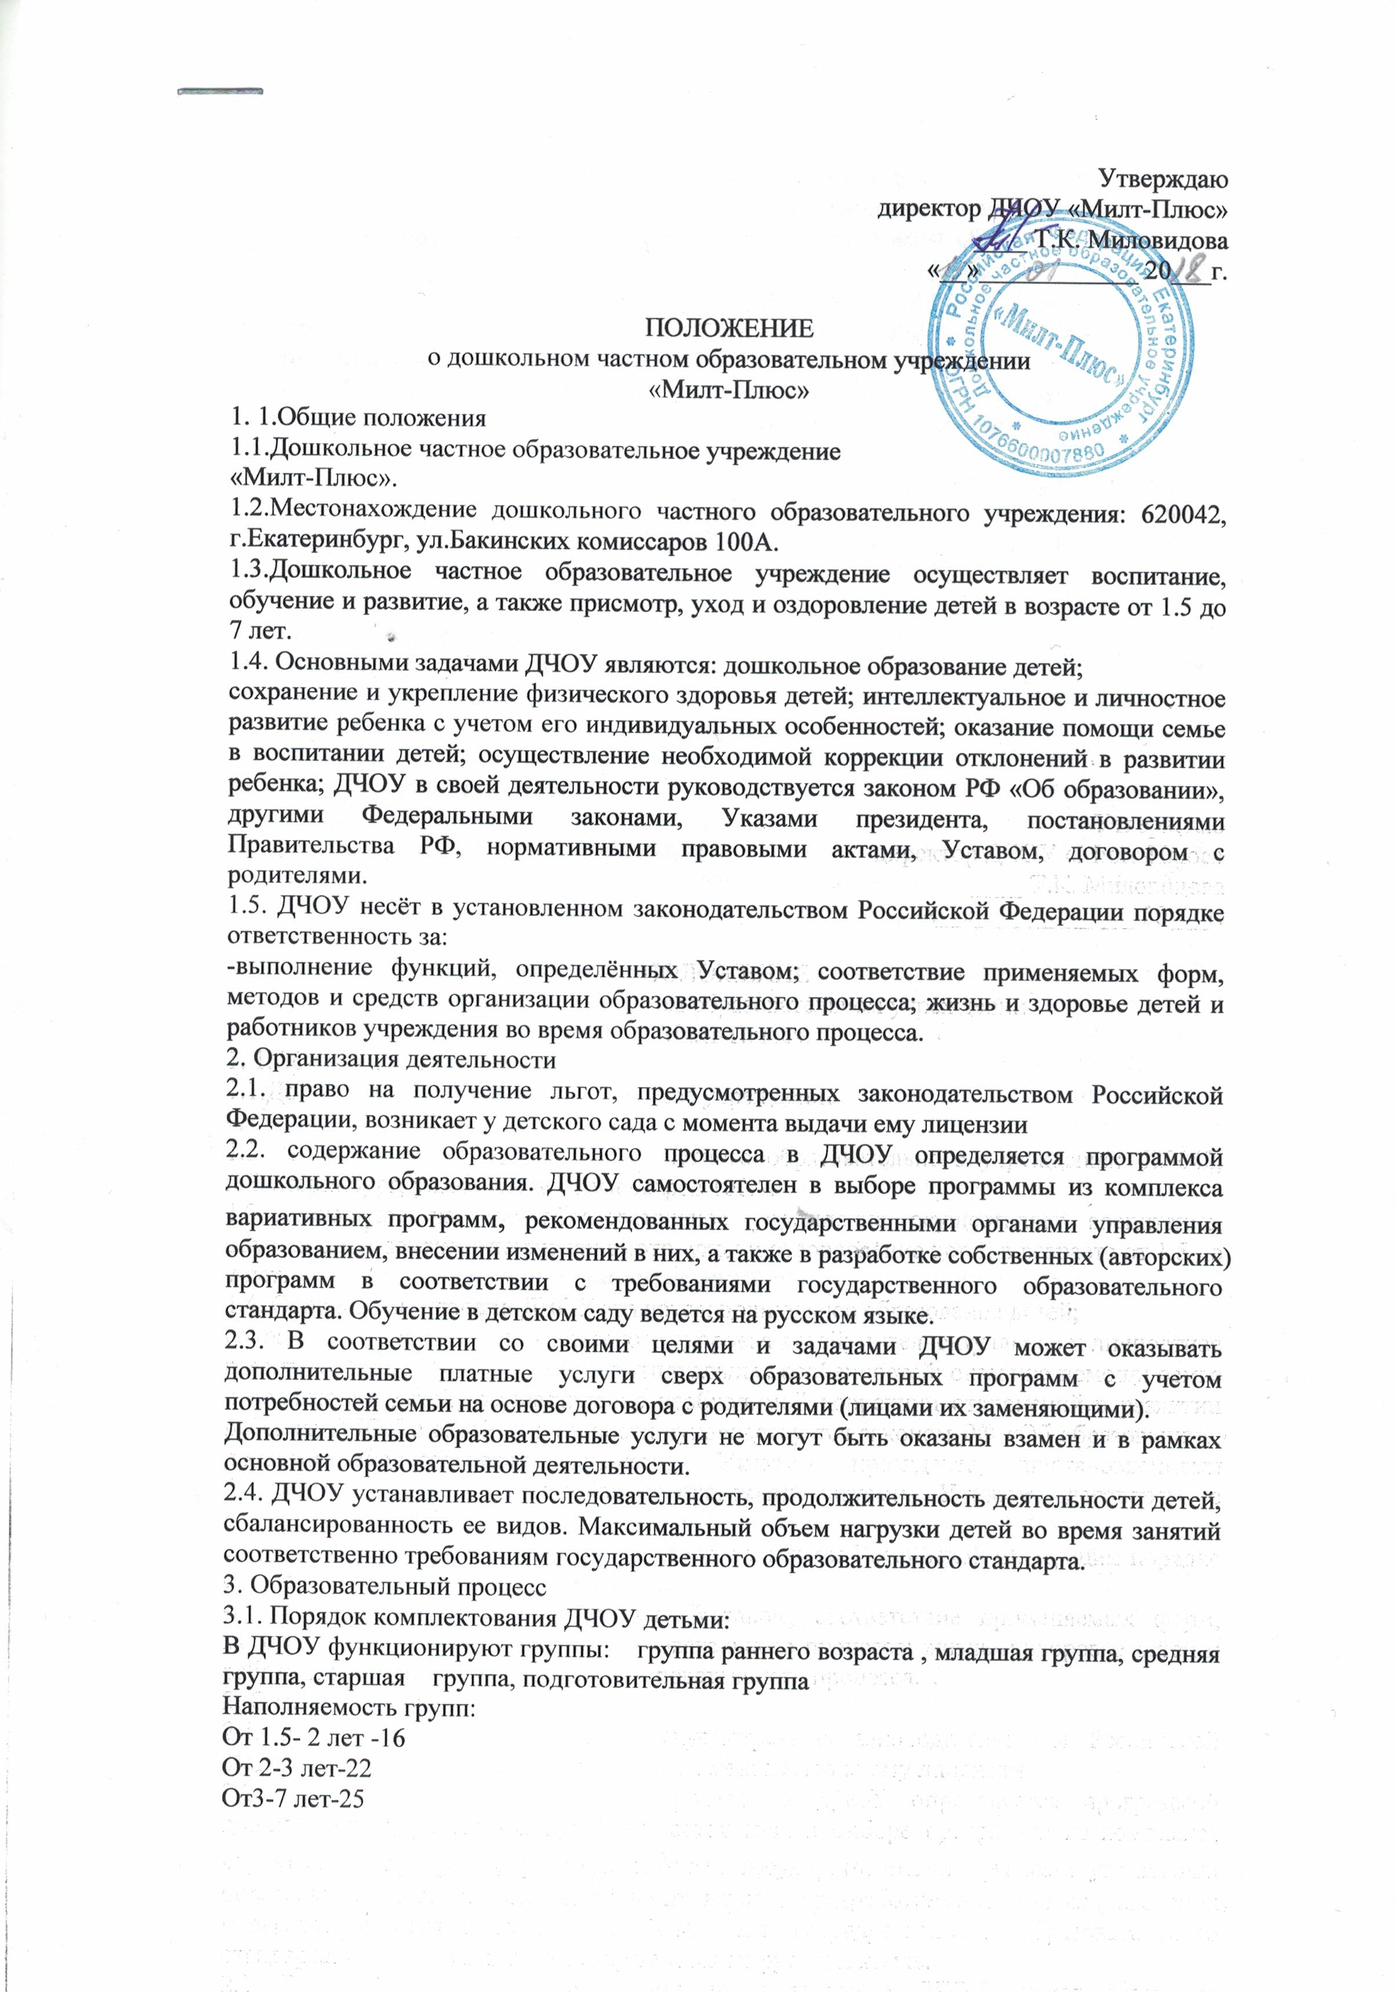
В ДЧОУ принимаются дети от 1.5 лет.
3.2. Прием производится на основании:
заявление родителей, медицинские документы установленного образца, договора между родителями и ДЧОУ
3.3. При приеме заключается договор между ДЧОУ и родителями (лицами их заменяющими) ребенка, подписание которого является обязательным для обеих сторон.
3.4. Отчисление производится в следующих случаях: по заявлению родителей, за несвоевременную оплату родителей за содержание ребенка в детском саду, за невыполнение условий договора между ДЧОУ и родителями (лицами их заменяющими) ребенка.
3.5. Режим работы ДЧОУ установлен директором, исходя из потребностей семьи, и является следующим:
-пятидневная неделя
-длительность работы - 11 часов
- ежедневный график: 7:00 - 18:00
Допускается: посещение детьми по индивидуальному графику, функционирование в ночное время, в выходные и праздничные дни по предварительному согласованию родителей с администрацией ДЧОУ.
3.6. порядок посещения ребенка ДЧОУ по индивидуальному графику определяется в договоре между ДЧОУ и родителями каждого ребенка
3.7. за ребенком сохраняется место в случае его болезни, карантина, отпуска родителей согласно условиям договора.
3.8. медицинское обслуживание ДЧОУ осуществляется следующим медицинским персоналом, состоящим в штате детского сада:
- педиатр
-старшая медсестра
3.9. работники детского сада проходят медицинское обследование по графику, утвержденному графику.
3.10. организация питания ДЧОУ осуществляется медицинским работником.
3.11. ДЧОУ обеспечивает гарантированное сбалансированное питание детей в соответствии с их возрастом и временем пребывания в ДЧОУ по нормам утвержденным СЭС.
3.12. устанавливается следующая кратность питания - 3 (завтрак, обед, полдник).
3.13. питание осуществляется в соответствии с примерным меню, разработанным медицинскими работниками .
3.14. контроль за качеством питания (разнообразием) витаминизацией блюд, вкусовыми качествами пищи, санитарными состоянием пищеблока, правильностью хранения, соблюдением сроков реализации продуктов, возлагается на медицинский персонал.
3.15. ДЧОУ предоставляет оборудование помещении (медицинский блок) и соответствующие условия для работы медицинского персонала.
- Участники образовательного процесса
4.1. участниками образовательного процесса являются воспитанники, родители(законные представители), педагогические работники.
4.2. при приеме в ДЧОУ директор обязан ознакомить родителей с Положением о детском саде, Уставом предприятия.
4.3. взаимоотношения между ДЧОУ и родителями регулируются родительским договором, включающим в себя взаимные права, обязанности и ответственность сторон, возникающие в процессе обучения и воспитания.
4.4. взимание платы с родителей за содержания в детском саду производится в соответствии с договором, заключённым между родителями и директором ДЧОУ.
4.5. отношения воспитанников и персонала строятся на основе сотрудничества, уважения личности ребенка и предоставления ему свободы развития в соответствии с индивидуальными особенностями.
4.6. комплектование персонала регламентируется штатным расписанием, утвержденным директором ДЧОУ.
4.7. на педагогическую работу принимаются лица, имеющие необходимую профессиональную педагогическую квалификацию, соответствующую требованиям квалифицированной характеристики по должности и полученной специальности и подтвержденную документами об образовании.
К педагогической деятельности не допускаются лица, лишенные права этой деятельности приговором суда или по медицинским показаниям, а также лица, имеющие судимость за определённые преступления.
4.8. Права, социальные гарантии и льготы работников ДЧОУ определяются законодательством РФ, положением ДЧОУ, трудовым договором (контрактом).
4.9. педагоги ДЧОУ имеют право:
-участвовать в работе Совета педагогов, избирать и быть избранным председателем Совета педагогов ДЧОУ
выбирать, разрабатывать и применять образовательные программы (в том числе авторские), методики обучение и воспитание, учебные пособия и материалы; защищать свою профессиональную честь и достоинство; требовать от администрации ДЧОУ создания условий, необходимых для выполнения должностных обязанностей, повышения квалификации; повышать квалификацию, профессиональное мастерство; аттестоваться на основе соискательства на соответствующую квалификационную категорию; участвовать в научно-эксперементальной работе, распространять свой педагогический опыт, получивший научное обоснование; получать социальные льготы и гарантии, установленные законодательством РФ, дополнительные льготы, предоставляемые директором, администрацией ДЧОУ
4.10. Педагог обязан:
выполнять Положение о ДЧОУ: соблюдать должностные инструкции, правила внутреннего распорядка; охранять жизнь и здоровье детей; защищать ребенка от всех форм физического и психического насилия; сотрудничать с семьей по вопросам воспитания и обучения ребенка; обладать профессиональными умениями, постоянно их совершенствовать
4.11. Права воспитанника:
-детский сад обеспечивает права каждого ребенка в соответствии с конвенцией о правах ребенка, принятой 44 сессий Генеральной Ассамблеи ООН и действующим законодательством
-Ребенку гарантируется: Охрана жизни и здоровья. Защита от всех форм физического и психического насилия. Защита его достоинства. Удовлетворение потребностей в эмоциональном общении. Удовлетворение физических потребностей (в питании, сне, отдыхе) в соответствии с возрастом и индивидуальными способностями развития, развитие творческих способностей и интересов. Получение помощи в коррекции имеющихся отклонений в развитии. Образование в соответствии с государственным образовательным стандартом. Получение дополнительных услуг образовательных и медицинских услуг. Предоставление оборудование игр, игрушек, учебных пособий
4.12. Родители (лица их заменяющие) имеют право:
защищать права и интересы ребенка; принимать участие в работе совета педагогов ДЧОУ; вносить предложения по улучшению работы с детьми, присутствовать в группе, которую посещает ребёнок, на условиях определённых договором между детским и родителями; Заслушивать отчёты директора ДЧОУ и педагогов о работе с детьми; досрочно расторгать договор между ДЧОУ и родителями
4.13. Родители (лица их заменяющие) обязаны:
соблюдать условия договора между ДЧОУ и родителями; -оказывать ДЧОУ посильную помощь в реализации задач; вносить плату за содержание ребенка в срок.
- Управление ДЧОУ
5.1. управление осуществляется в соответствии с Законом РФ «Об образовании», Уставом ДЧОУ, настоящим Положением.
5.2. Общее руководство ДЧОУ осуществляет Совет педагогов, который определяет перспективы развития.
5.3. Совет педагогов определяет направления образовательной деятельности ДЧОУ, принимает программы, поддерживает общественные инициативы, творческие поиски педагогов, рассматривает вопросы повышения квалификации педагогов, выступает с инициативой расторжения трудовых договоров с лицами, несоответствующими занимаемой должности.
На заседании совета педагогов могут присутствовать родители с правом совещательного голоса. Решение Совета педагогов обязательно для всех членов коллектива.
5.4. Непосредственное руководство ДЧОУ осуществляется директором.
5.5. Директор ДЧОУ:
- Действует от имени ДЧОУ, представляет его во всех учреждениях;
- Обеспечивает системную образовательную и административно - хозяйственную работу;
- Распоряжается имуществом ДЧОУ
- Издает приказы, распоряжения, обязательные к исполнению работниками ДЧОУ. Применяет меры поощрения, взыскания, иные меры воздействия в соответствии с законодательством;
- Организует проведение аттестации педагогов, лицензирования и аттестацию ДЧОУ в установленном законодательством порядке;
- Определяет структуру управления ДЧОУ;
- Планирует, координирует и контролирует работу педагогических кадров и других работников ДЧОУ;
- Осуществляет контроль за качеством образовательного и воспитательного процессов;
- Организует заключение с организациями, родителями (законными представителями) договоров возмездного оказания образовательных и медицинских услуг;
- Обеспечивает комплектование детьми;
- Осуществляет прием на работу, подбор и расстановку кадров;
- Обеспечивает развитие и укрепление учебно - материальной базой, сохранность оборудования, соблюдение санитарно - гигиенических требований;
- Осуществляет взаимосвязь с семьями воспитанников, общественными организациями, другими образовательными учреждениями по вопросам дошкольного образования;
- Несет ответственность за деятельность ДЧОУ.
- Локальные акты
6.1. Деятельность ДЧОУ регламинтируется следующими видами локальных актов:
-приказы, распоряжения директора ДЧОУ;
-правила внутреннего трудового распорядка;
-штатное расписание;
-положение о премировании;
-договор между ДЧОУ и родителями (лицами их заменяющими) каждого ребенка;
-положении о Совете педагогов;
-положение о родительском комитете.
6.2. При необходимости деятельности ДЧОУ регламентируется другими видами локальных актов.

